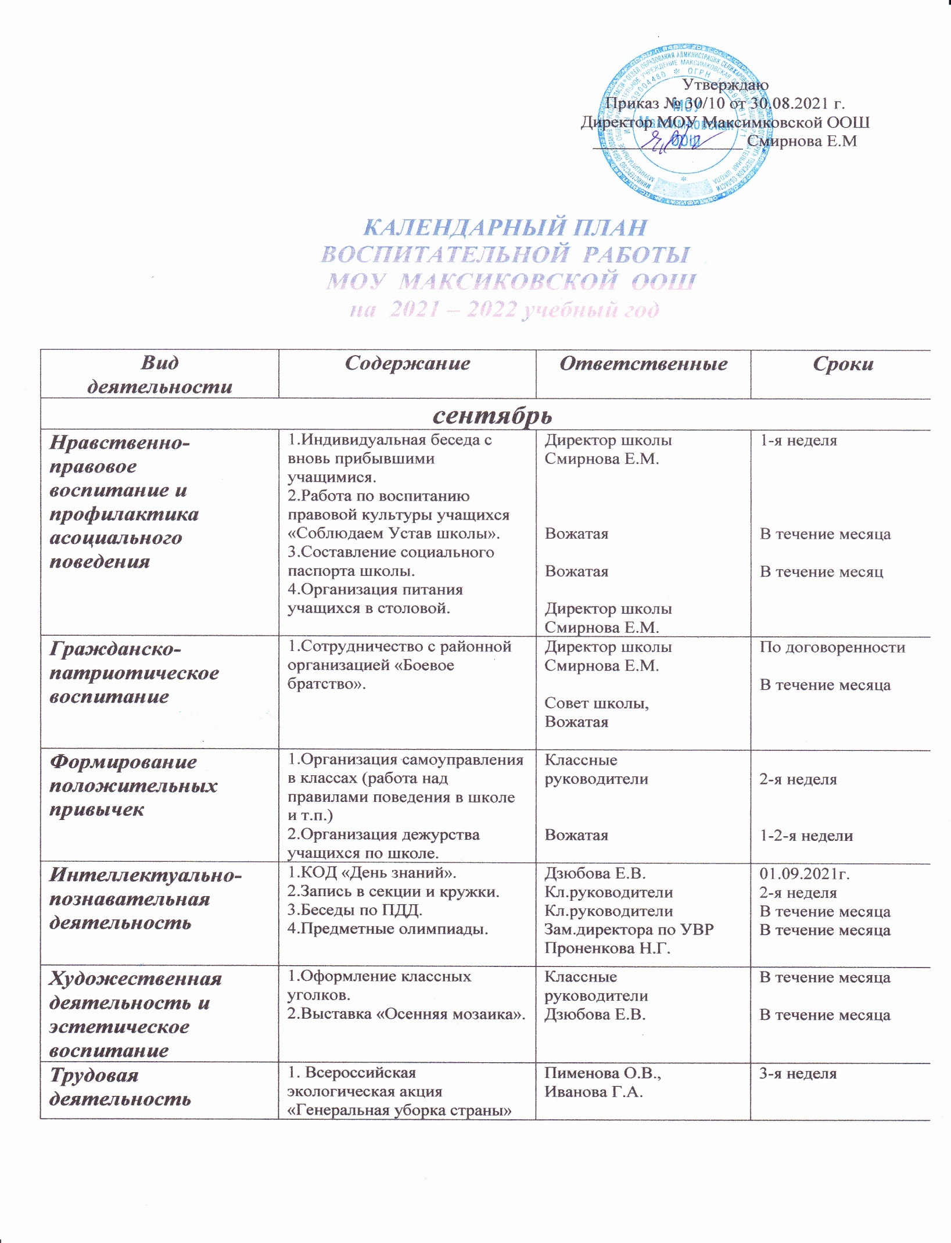

Работа с родителями | 1.Индивидуальные беседы, консультации.  2.Общешкольное родительское собрание «Основные задачи организации учебно-воспитательного процесса в школе на 2021/2022 учебный год»  -Бесконтрольность свободного времени - основная причина совершения правонарушений и преступлений.  -Профессиональное самоопределение учащихся. Значение выбора профессии в жизни человека.  3.Составление плана проведения каникул совместно с родителями. | Классные  руководители  Директор школы Смирнова Е.М.  Вожатая  Классные  руководители |  | В течение месяца  4-я неделя
Спортивно-оздоровительная  деятельность | 1.Утренняя зарядка.  2.Русская лапта.  3. Спортивные перемены.  4.Классные часы по профилактике алкоголизма, табакокурения и наркомании.  5. Беседа «О пользе профилактических прививок» ВОП Оковецкого ФАПа  Федеровой Н.И. | Дежурный учитель,  Учителя физкультуры  Дзюбова Е.В. |  | В течение месяца  По плану  15 октября-  15 ноября  В течение месяца  По договоренности
НОЯБРЬ
Нравственно-правовое воспитание  и профилактика асоциального поведения | 1.Индивидуальные беседы с учащимися «группы риска».  2.Организация и проведение бесед по профилактике правонарушений и преступлений среди несовершеннолетних(5-9 классы). |  | Старший инспектор ПДН  Жукопцова Е.В.  Директор школы Смирнова Е.М. | По согласованию  В течение месяца
Гражданско-патриотическое  воспитание | 1. «В ответе за прошлое, настоящее и будущее». Патриотический час для 5-9 классов.  2. Интервью с гражданами других национальностей. |  | Иванова Г.А.  Дзюбова Е.В. | 2-я неделя  1-я неделя
Интеллектуально-познавательная  деятельность | 1.КОД «День матери».  2.Посвящение в пятиклассники.  3.Инсценирование сказки «Кошкин дом». |  | Вожатая  Дзюбова Е.В.  Дзюбова Е.В. | 4-я неделя  2-я неделя  4-я неделя
Художественная  деятельность и  эстетическое  воспитание | 1.Выставка рисунков ко Дню толерантности.  2.Выпуск газеты «С любовью и благодарностью маме родной».  3.Конкурс рисунков «Цветы для мамочки» |  | Дзюбова Е.В.  Дзюбова Е.В.  Дзюбова Е.В. | 3-я неделя  2-3-я недели  В течение месяца
Трудовая  деятельность | 1.Подготовка классов к зимнему сезону. |  | Классные  руководители | 3-4-я недели
Работа  с родителями | 1.Профилактические беседы с родителями «группы риска»  2.Консультации для родителей по вопросам здоровья детей. |  | Директор школы Смирнова Е.М.  Зав. кабинетом  здоровья  Пименова О.В. | В течение месяца  В течение месяца
Спортивно-оздоровительная  деятельность | 1.Турнир по настольному теннису «Мы выбираем спорт».  2.Утренняя зарядка.  3.Итоги работы за 1 четверть в классах по формированию поведенческого навыка школьников.  4. Классные мероприятия, направленные на профилактику вредных привычек. |  | Хомякова Е.Д.  Дежурный учитель  Классные руководители | В течение месяца  В течение месяца  Конец четверти
ДЕКАБРЬ
Нравственно-правовое  воспитание и профилактика асоциального поведения | 1.Беседа по профилактике правонарушений и преступлений среди несовершеннолетних. | Директор школы Смирнова Е.М.,  Старший инспектор ПДН  Жукопцова Е.В. |  |  | По согласованию
Художественная деятельность и  эстетическое  воспитание | 1.КТД «Новогодняя суета».  2.Школьный конкурс «Зеркало природы».  3.Конкурс поделок из старых вещей «Бабушкин сундук». | Вожатая,  классные  руководители |  |  | 4-я неделя  В течение месяца
Познавательная  деятельность и  патриотическое  воспитание | 1.Торжественная линейка, посвящённая освобождению г. Калинина от немецко-фашистских захватчиков.  2.Классные часы, посвящённые освобождению г. Калинина. | Вожатая  Классные  Руководители |  |  | 16.12.2021г.  17.12.2021г.
Трудовая  деятельность | 1.Шефская помощь ветеранам ВОВ, пожилым людям.  2.Подготовка классов, зон к каникулам.  3. Проект «Столовая для птиц». | Зам. директора по УВР, Совет школы, вожатая  Классные  руководители  Вожатая |  |  | В течение месяца  4-я неделя  В течение месяца
Работа  с родителями | 1.Родительское собрание «Особенности задач семьи и школы в воспитании и социализации ребёнка»  -О чем нужно помнить родителям, чтобы избежать ДДТТ.  - Здоровье наше и наших детей.  - Атмосфера жизни семьи как фактор физического и психического здоровья ребёнка.  2.Вовлечение родителей в деятельность по проведению новогодних праздников, в проведении зимних каникул. | Директор школы Смирнова Е.М.  Классные  руководители |  |  | 1-2-я недели  3-4-я недели
Спортивно-оздоровительная  деятельность | 1.Утренняя зарядка  2.Формирование навыков культуры общения, привычки заботиться о своем внешнем виде и навыков организации повседневного быта.  3.Школьные соревнования по настольному теннису.  4.Районные соревнования по настольному теннису. | Дежурный учитель  Классные руководители  Хомякова Е.Д.  Хомякова Е.Д. |  |  | В течение месяца  В течение месяца  По плану
ЯНВАРЬ
Нравственно-правовое воспитание и профилактика асоциального поведения | 1. Индивидуальные беседы по профилактике правонарушений учащихся, входящих в «группу риска».  2.Профилактические беседы, классные мероприятия по профилактике преступлений и правонарушений среди несовершеннолетних.  3.Беседа настоятеля храма Петра и Павла с учащимися школы. | Зам.директора по УВР Проненкова Н.Г.  Классные  руководители.  Директор школы |  |  | 2-я неделя  В течение месяца  По договорённости
Познавательная деятельность и  патриотическое  воспитание | 1.Торжественная линейка, посвященная освобождению Селижаровского района от немецко-фашистских захватчиков.  2.Классные часы  «Памяти Иванова Анатолия  посвящается…»  3. Урок мужества. | Вожатая  Классные  руководители |  |  | 14.01.2022г.
Художественная деятельность и  эстетическое  воспитание | 1. Подготовка и показ сказки для учащихся начальной школы | Вожатая |  |  | 4-я неделя
Работа с родителями | 1.Индивидуальная работа с родителями «группы риска». | Зам. директора по УВР Проненкова Н.Г.,  классные  руководители |  |  | В течение месяца
Спортивно-оздоровительная  деятельность | 1.Утренняя зарядка.  2.Дружеские встречи между классами. | Дежурный учитель  Учителя  физкультуры |  |  | В течение месяца  В течение месяца
Трудовая  деятельность | Шефская помощь ветеранам ВОВ, пожилым людям. | Зам. директора по УВР, Совет школы, вожатая. |  |  | В течение месяца
Экологическое  воспитание | 1. Подкормка птиц. | Вожатая, классные  руководители |  |  | В течение месяца
ФЕВРАЛЬ
Нравственно-правовое воспитание и профилактика асоциального поведения | Беседа с инспектором ГИБДД  (5-9 классы) | Директор школы  Смирнова Е.М. |  |  | По согласованию
Познавательная деятельность и  патриотическое  воспитание | 1. Фотовыставка «Служить  Отечеству - великая честь».  2.Кл. часы «Путь к мужеству».  3.Беседы с приглашением представителей организации «Боевое братство».  4.Презентация «По местам воинской славы Тверской области». | Дзюбова Е.В.  Классные  руководители  Директор школы  Смирнова Е.М.  Библиотекарь  Иванова Г.А. |  |  | 1-я неделя  В течение месяца  По договорённости  3-я неделя
Художественная деятельность и  эстетическое  воспитание | 1.Конкурсная программа для мальчиков «От клинка и штыка до могучих ракет»  2. Конкурс поделок, сделанных вместе с папами. | Вожатая  Классные  руководители |  |  | 22.02.2022г.  2-3- недели
Работа с родителями | 1.Индивидуальная работа с родителями «трудных» учащихся. | Зам.директора по УВР Проненкова Н.Г. |  |  | В течение месяца
Трудовая  деятельность | Шефская помощь ветеранам ВОВ, пожилым людям. | Зам.директора по УВР, Совет школы, вожатая |  |  | В течение месяца
Спортивно-оздоровительная  деятельность | 1.Участие в районных соревнованиях:  эстафета  лыжные гонки  2. «Я здоровье берегу - сам себе я помогу».  3. «Общее и особенное для мальчиков и девочек». Беседа с врачом ОП Оковецкого ФАПа Федоровой Н.И. | Хомякова Е.Д.  Классные  Руководители  Директор школы Смирнова Е.М. |  |  | По плану  В течение месяца  По согласованию
МАРТ
Нравственно-правовое воспитание и профилактика асоциального поведения | 1.Организация и проведение бесед по профилактике правонарушений(5-9 классы) | Зам. директора по УВР Проненкова Н.Г. |  |  | В течение месяца
Познавательная деятельность и  патриотическое  воспитание | 1. КТД «Проводы Масленицы». | Библиотекарь |  |  | 1-я неделя
Художественная деятельность и  эстетическое  воспитание | 1.КОД «8 Марта».  2.Классные праздники, посвящённые 8 Марта.  3.Участие в районном конкурсе «Зеркало природы». | Вожатая  Классные  руководители  Иванова Г.А. |  |  | 07.03.2022г.  2-я неделя  По плану
Трудовая  деятельность | 1.Шефская помощь ветеранам ВОВ, пожилым людям.  2.Подготовка классов, зон к каникулам. | Зам. директора по УВР, Совет школы, вожатая  Классные  руководители |  |  | В течение месяца  3-я неделя
Экологическое  воспитание | 1. Акция «Домик для птиц». | Классные  руководители, вожатая |  |  | В течение месяца
Работа с родителями | 1. Родительский всеобуч. «Социально-психологическое сопровождение образовательного процесса»  - Актуальные проблемы профилактики негативных проявлений среди учащихся.  - Приоритет семьи в воспитании ребёнка. Духовные ценности семьи.  - Охрана здоровья школьников. Роль семьи в формировании здорового образа жизни ребенка.  2.Привлечение родителей к организации проведения каникул. | Директор школы Смирнова Е.М.  Классные  руководители |  |  | 3-я неделя
Спортивно-оздоровительная  деятельность | 1.Утренняя зарядка.  2.Районные соревнования по шашкам. | Дежурный учитель  Дзюбова Е.В. |  |  | В течение месяца  По плану
АПРЕЛЬ
Нравственно –  правовое воспитание и профилактика асоциального поведения | 1.Беседы с уч-ся о нормах поведения в школе, внутри школьном распорядке.  2.Классные мероприятия, направленные на профилактику вредных привычек. | Зам. директора по УВР Проненкова Н.Г.  Классные  руководители |  |  | 1-2 неделя  В течение месяца
Познавательная деятельность и  патриотическое  воспитание | 1. «Война глазами детей». Просмотр фильма  2.Книжная выставка «На небо за звёздами».  3.Классные часы, посвящённые Дню космонавтики. | Библиотекарь  Классные  руководители |  |  | 3-я неделя  12.04.2022
Художественная  деятельность и  эстетическое  воспитание | 1.КОД «День юмора» | Вожатая |  |  | 1-я неделя
Спортивно-оздоровительная  деятельность | 1. Спортивный праздник «День здоровья».  2.«Президентские тесты». | Вожатая  Пименова О.В. |  |  | 1-я неделя  По плану
Трудовая  деятельность и  экологическое  воспитание | 1.Шефская помощь ветеранам ВОВ, пожилым людям.  2.Участие во всероссийском субботнике.  3. Посадка деревьев. | Совет школы, вожатая  Классные  руководители |  |  | В течение месяца  В течение месяца
Работа с родителями | 1.Родительское собрание «Деятельность педагогического коллектива по созданию благоприятных условий для развития индивидуальных способностей учащихся»  - Особенности проведения промежуточной государственной итоговой аттестации в 2019 году.  -Безопасность детей на дорогах в летний период.  - Организация летнего отдыха учащихся.  - Обеспечение комплексной безопасности детей в период каникул.  2.Знакомство родителей будущих первоклассников с ФГОГС НОО. | Директор школы  Смирнова Е.М.  Директор школы  Смирнова Е.М. |  |  | 2-я неделя  3-4 неделя
МАЙ-ИЮНЬ
Нравственно-правовое воспитание и профилактика асоциального поведения | 1.Классные беседы по профилактике ДТП, ДДТТ.  2. Индивидуальные беседы с несовершеннолетними, склонными к совершению правонарушений. | Классные  руководители  Старший инспектор ПДН Жукопцова Е.В. |  |  | В течение месяца  По согласованию
Познавательная деятельность и  патриотическое  воспитание | 1.Торжественные линейки ко Дню Победы на братских захоронениях д. Дмитрово и д. Азаново.  2. Акция «Письмо Победы».  3. Праздник Последнего звонка.  4. Праздники по окончанию учебного года.  5. Вручение аттестатов.  6. День памяти и скорби. | Вожатая  Классные  руководители  Вожатая  Вожатая, классный руководитель 9 класса  Классные  руководители  Директор школы  Начальник лагеря,  воспитатели |  |  | 9 мая  1-2-я недели  25.05.20122г.  4-я неделя  Июнь  22 июня 2022г.
Трудовая  деятельность и  экологическое  воспитание | 1.Шефская помощь ветеранам ВОВ, пожилым людям.  2.Трудовой десант по благоустройству захоронений в д.Азаново,  д. Дмитрово, д. Марёвка.  3.Трудовая практика.  4.Работа экологического отряда. | Совет школы, вожатая  Вожатая  Учитель технологии, классные  руководители  Зам директора по УВР Проненкова Н.Г. |  |  | В течение месяца  В течение месяца  Июнь  В течение месяца
Спортивно-оздоровительная  деятельность | 1.Спортивно - оздоровительное  мероприятие « Мама, папа, я - спортивная семья».  2.Турслёт.  3.Анализ сформированности навыков по классам.  4.Тренинг для выпускников «Как избежать стресса при подготовке к экзаменам». | Учителя физкультуры,  классные руководители  Руководитель туристического кружка  Классный руководитель |  |  | 4-я неделя  По плану
Работа с родителями | 1.Составление списков детей, посещающих ЛОЛ.  2. Помощь семьи в правильной профессиональной ориентации ребёнка. | Классные  руководители  Классный  руководитель |  |  | В течение мая  Апрель-май

